**LECTURE : le respect**

Situation 1

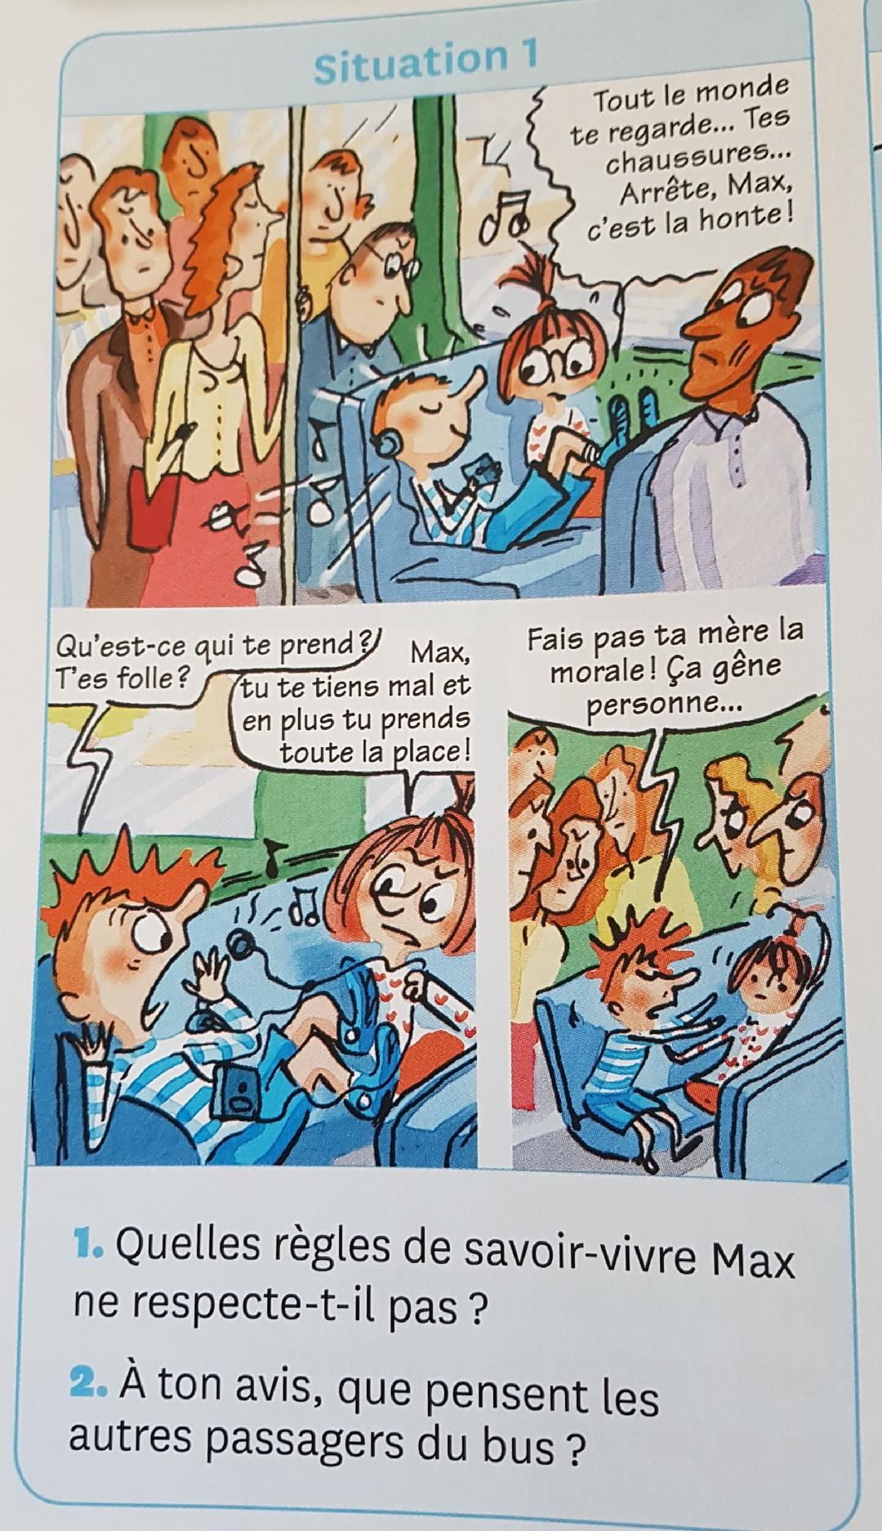

1.

2.

Situation 2

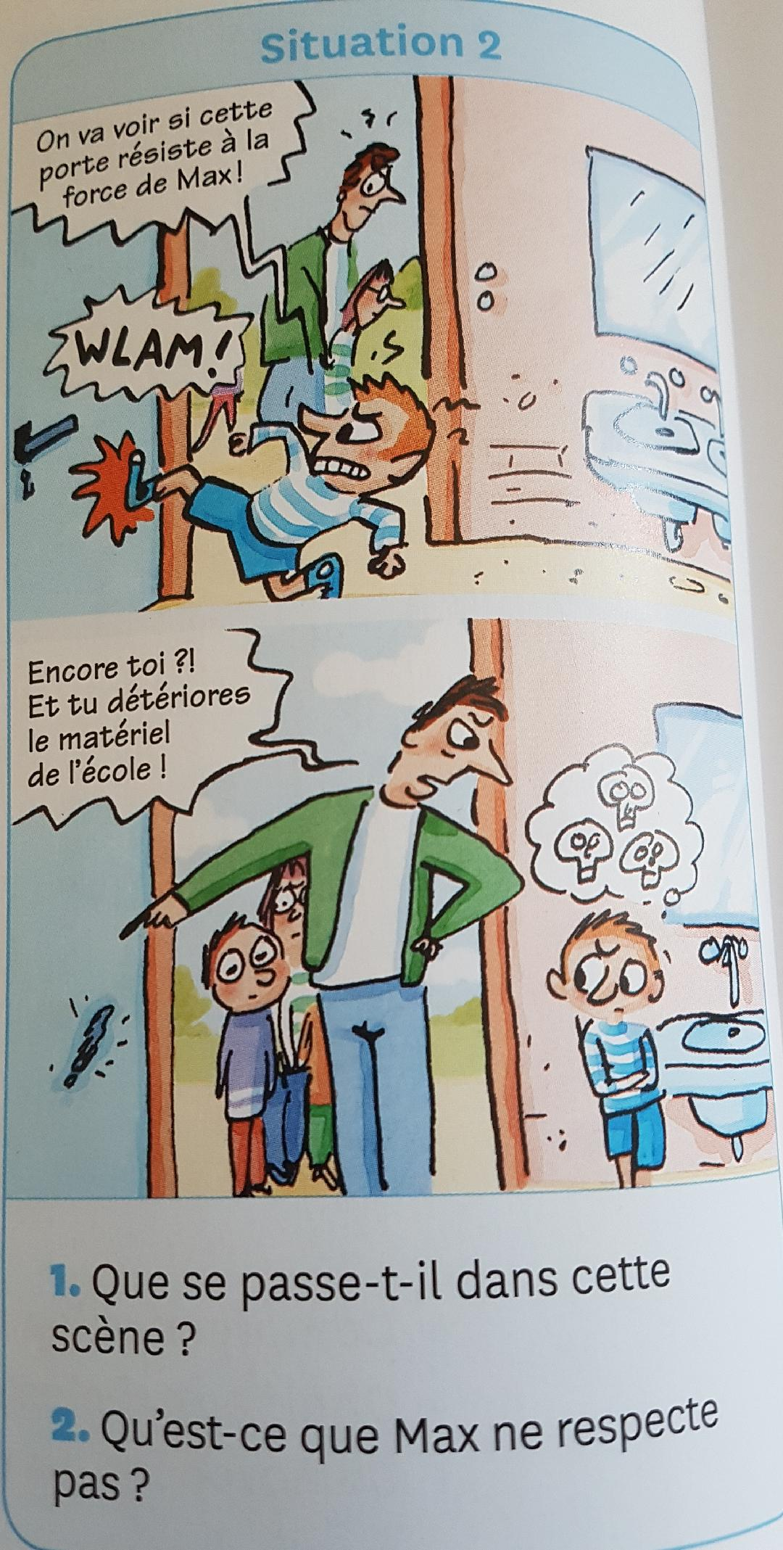

1.

2.

Image 1

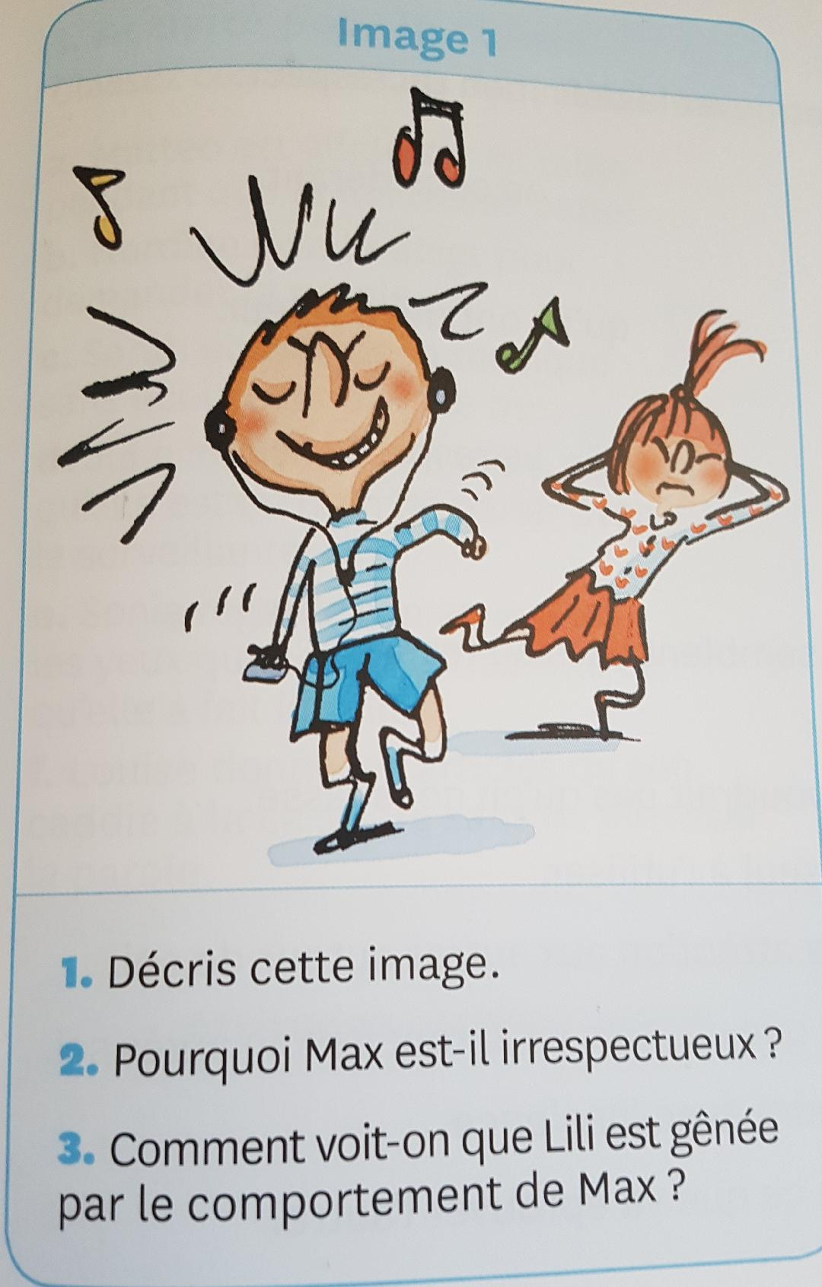

1.

2.

3.